E2 : ÉPREUVE DE TECHNOLOGIE

SOUS-ÉPREUVE E 22

PRÉPARATION D’UNE INTERVENTION

- Unité U 22 –

Ensileuse Jaguar

DOSSIER RESSOURCE

- DOSSIER RESSOURCE : Identifié DR, numéroté DR 1/7 à DR 7/7
Ne rien inscrire dans ce dossier ; celui-ci ne sera pas lu par les correcteurs au moment de la correction

Ne rien inscrire dans ce dossier ; celui-ci ne sera pas lu par les correcteurs au moment de la correction

N° 40025211 | Baccalauréat Professionnel |  | Session 2014 |  | U 22
MAINTENANCE DES MATÉRIELS  Option A : agricoles |  |  |  |  | DR  1/7
E2 Épreuve de technologie  Sous-Épreuve E22 Préparation d’une intervention |  | Durée : 2 h |  | Coef. : 1,5 | DR  1/7

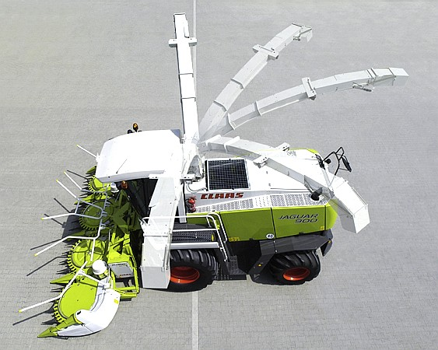
Problématique

Monsieur Dural de l’ETA agri-service (11 rue du moulin 62650 CLENLEU ; tel/fax : 0321863232) possède depuis 4 ans une ensileuse de marque : CLAAS ; type : JAGUAR 900, dont le n° de série est : 49200060. L’entretien a toujours été effectué dans votre concession.
La dernière révision a été effectuée à 3024 heures. Aujourd’hui la machine totalise 3535 heures et n’est plus sous garantie. De plus le propriétaire vous signale des dysfonctionnements lors de l’utilisation de la goulotte d’éjection. L’entreprise se situe à 25 km de vos ateliers.
Vous planifiez la révision et la réparation pour le vendredi 15 février à 15h 30. La durée totale de l’intervention est de 14 heures, transport compris. (Atelier : 8h/jour)

Dans un souci de gain de temps, vous analysez les documents techniques.

Présentation de la machine
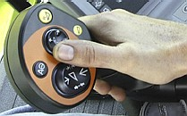
CLAAS a lancé l'ensileuse automotrice JAGUAR sur le marché dès 1973.
Aujourd'hui, la JAGUAR est de loin l'ensileuse la plus vendue dans le monde. C'est, entre autres, à ses immenses possibilités d'usage multiple qu'elle doit cet état de fait. Récolter du maïs, couper des plantes entières, ramasser des andains, faucher du fourrage vert, récolter des céréales ou du saule. Elle est même utilisée en Provence pour la récolte de lavande.

Commande du coude éjecteur

La commande du coude éjecteur pendant le travail est assurée par le levier multifonctions représenté ci-contre.

La forme et la zone de pivotement du coude éjecteur sont sélectionnées de façon à pouvoir travailler en processus attelage, mais aussi, avec la remorque parallèle, à droite ou à gauche de l'ensileuse.
Le coude éjecteur peut être pivoté hydrauliquement à 190° depuis le siège du conducteur. La trappe d'éjection est aussi réglée hydrauliquement.

Le coude éjecteur est pivoté hydrauliquement en appuyant sur la touche (2c ou 2d) du levier multifonctions. Les deux demi-courses des interrupteurs permettent deux vitesses de pivotement.
(S36)

1ère demi course = lent Exemple : S36c1 signifie : interrupteur S36c en 1^{ére} demi course
2ème demi course = rapide

Commande de la casquette d’éjecteur

Selon l’orientation du mouvement, les interrupteurs 2a et 2b commutent un des relais de commande de la fonction correspondante.

Parallèlement à la fonction d’un des relais, le clapet coupe-circuit (Y77) est également activé par la plaque à diodes (DO) afin d’obtenir l’accumulation de pression nécessaire à la fonction.

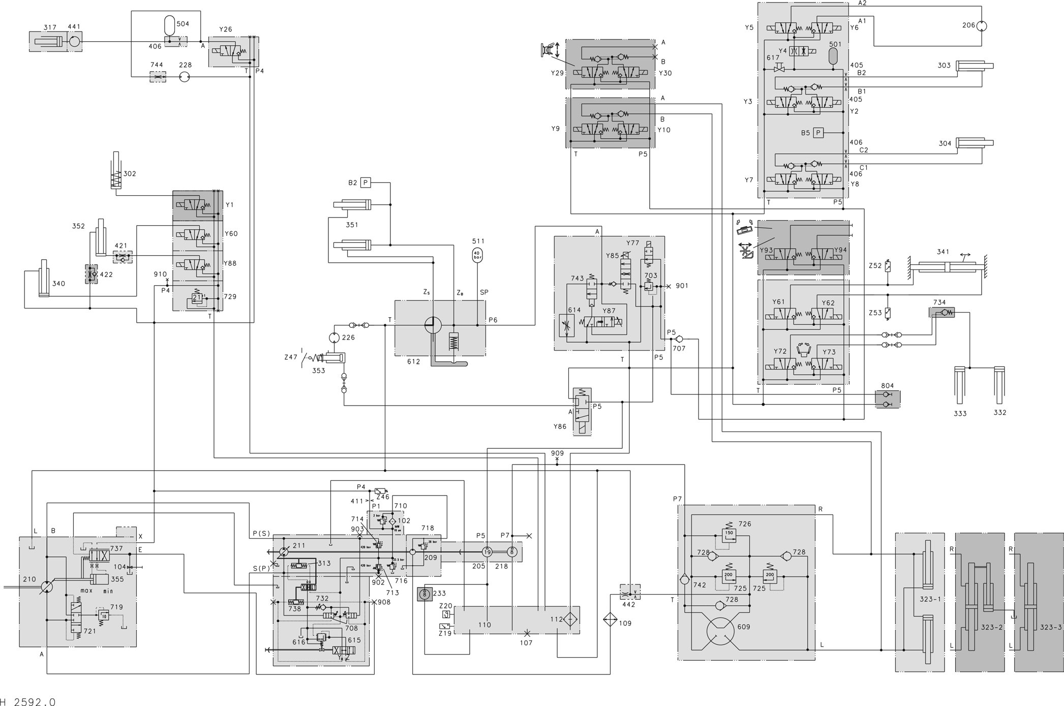
Schéma hydraulique général

Nomenclature du schéma hydraulique

Schéma de commande du coude d’éjection
Schéma de commande de la casquette d’éjection
12V
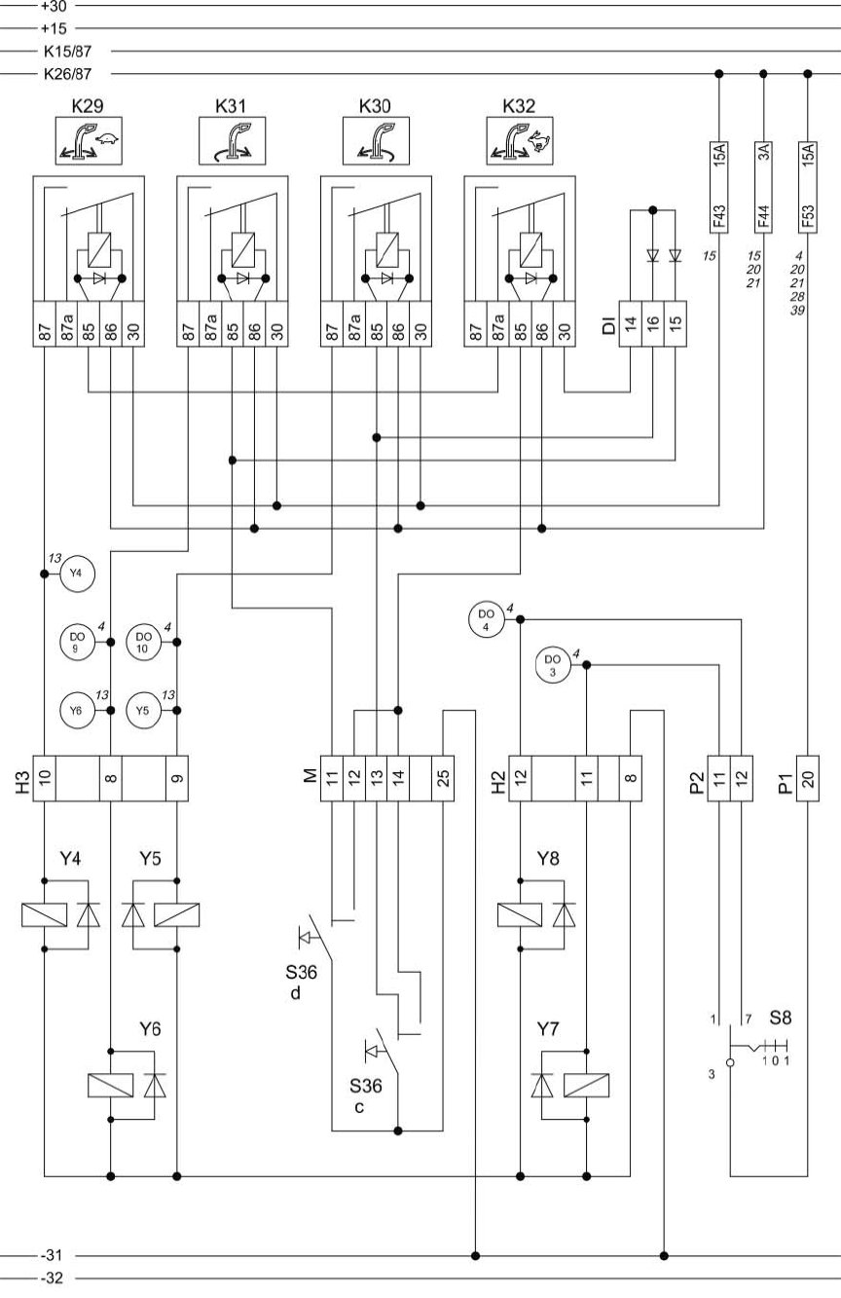

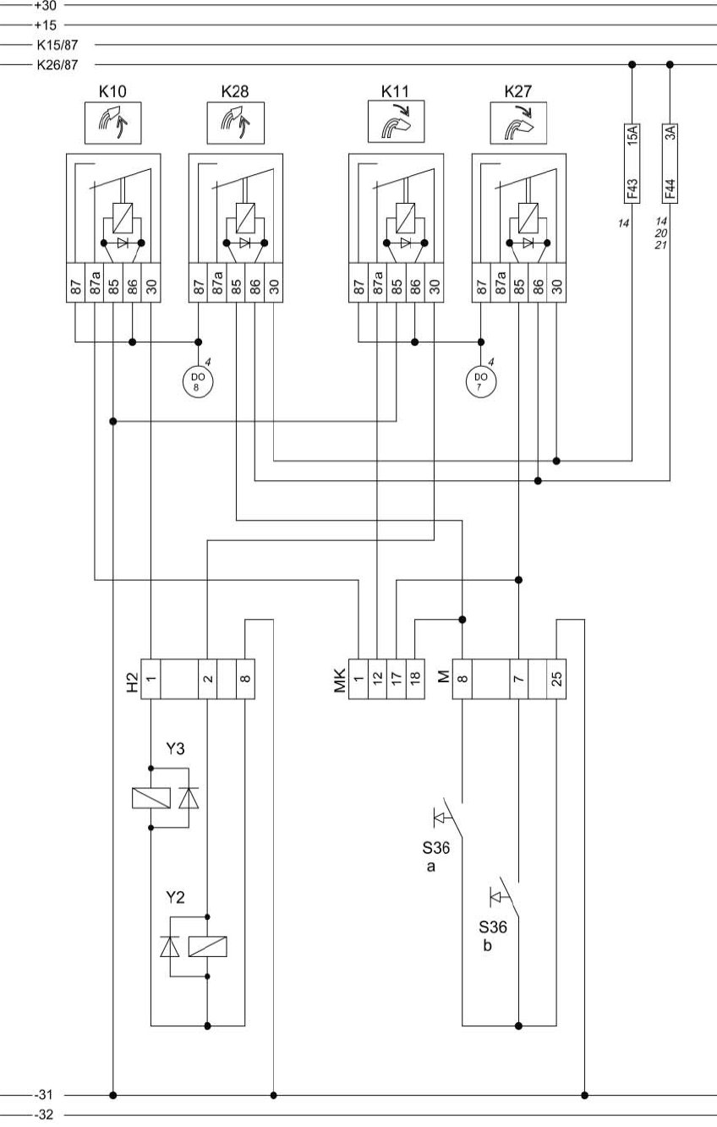

Repères | Désignation
DI | Plaque à diodes dispositif d’avertissement
DO | Plaque à diodes clapet court-circuit
K29 | Relais pivotement lent de la goulotte
K30 | Goulotte à gauche
K31 | Goulotte à droite
K32 | Pivotement rapide de la goulotte
S8 | Interrupteur montée/descente de la goulotte
S36 | Interrupteur multifonctions de la goulotte
Y4 | Bobine pivotement lent/rapide de la goulotte
Y5 | Bobine pivotement à gauche de la goulotte
Y6 | Bobine pivotement à droite de la goulotte
Y7 | Bobine montée de la goulotte
Y8 | Bobine descente de la goulotte

Repères | Désignation
DO | Plaque à diodes clapet court-circuit
K10 | Relais casquette d’éjection loin
K11 | Relais casquette d’éjection près
K27 | Relais casquette d’éjection près (levier multifonctions)
K28 | Relais casquette d’éjection loin (levier multifonctions)
S36 | Interrupteur multifonctions de la casquette d’éjection
Y2 | Bobine casquette d’éjection près
Y3 | Bobine casquette d’éjection loin

Description des connecteurs

Connecteur M Connecteur H3, H2 Connecteur P1, P2, MK

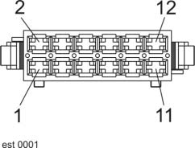

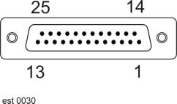

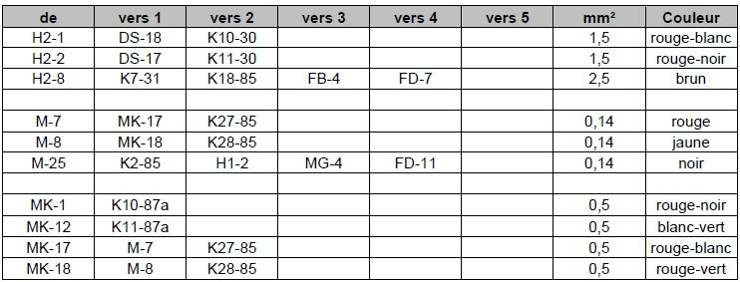

Moteur de pivotement de la goulotte (206)

1 Boîte de vitesses
2 Arbre sortie moteur / distributeur
3 Arbre à cardan
4 Couronne dentée
5 Pignon
206 Moteur de l’entraînement de pivotement du coude d’éjection

